«Детство счастливое, потому что не думает о счастье.»

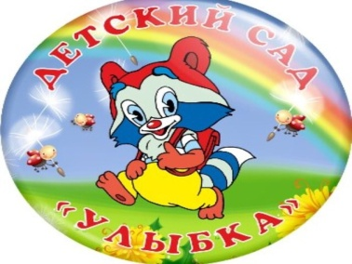 | МУНИЦИПАЛЬНОЕ БЮДЖЕТНОЕ ДОШКОЛЬНОЕ ОБРАЗОВАТЕЛЬНОЕ  УЧРЕЖДЕНИЕ «ДЕТСКИЙ САД №23 ст. АРХОНСКАЯ»  МО – ПРИГОРОДНЫЙ РАЙОН РСО – АЛАНИЯ  363120,ст. Архонская,  ул. Ворошилова, 44  8 (867 39) 3 12 79,  e-mail:tchernitzkaja.ds23@yandex.ru | Старшая группа «Лучики»
Газета для родителей, детей и педагогов  «Мир глазами детей» |  | Выпуск №2  Февраль, 2021 года

Здравствуйте, дорогие читатели газеты «Мир глазами детей»!
Мы рады представить Вам первый номер газеты 2020-2021 учебного года, посвященный таким праздникам и будням как: «Казачьи посиделки» «Новый год», «23 февраля» проект «За здоровьем в детский сад» и др.., в которой Вы узнаете о наших достижениях, новостях, планах.
Напоминаем, что каждый номер газеты «Мир глазами детей», Вы можете прочесть
на нашем сайте http://ds23-arhonka.ru.

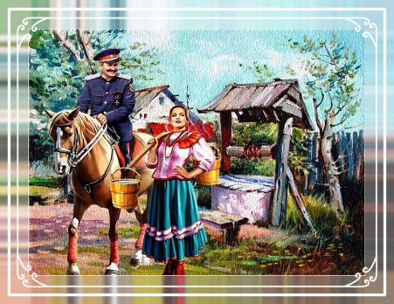

Мероприятие «Казачьи посиделки»
Наша станица расположена на обоих берегах реки Гизельдон. История её тесно связана с казачеством. Когда-то на её месте стояло укрепление Архонское. Отсюда и пошло название села. В приобщении детей к культуре Терского казачества, его национальным ценностям: костюм, танцы, песни, игры, народные инструменты, в нашей группе прошло праздничное мероприятие «Казачьи посиделки», посвящённое 30-летию возрождения Терского казачества.
Ребята исполняли казачьи песни, состязались в ловкости и силе, участвовали в конкурсе рисунков.
Всё это способствовало воспитанию у детей сознательного понимания того, что они являются носителями национальной культуры, создавало радостное настроение.
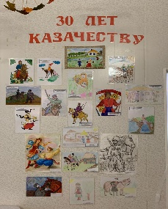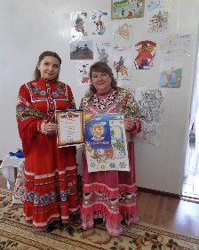

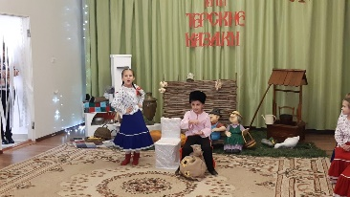

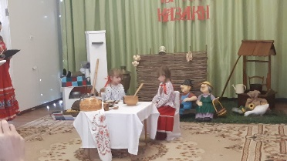

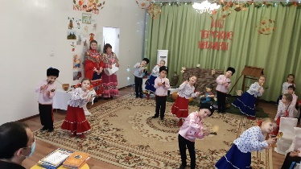

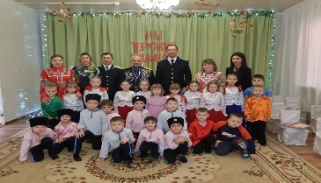
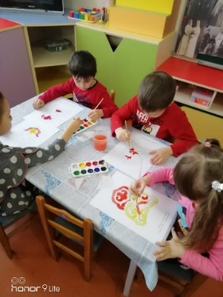

И в десять лет, и в семь, и в пять
Все дети любят рисовать.
И каждый смело нарисует
Всё, что его интересует.
Всё вызывает интерес:
Далёкий космос, ближний лес,
Цветы, машины, сказки, пляски...
Всё нарисуем!
Были б краски,
Да лист бумаги на столе,
Да мир в семье и на Земле.
На занятии дети знакомились с историей, традициями осетинского народа, с его прошлым; расширяли свои представления об особенностях культуры, быта осетинского народа; развивали познавательные умения, выделяли общие и существенные признаки значения осетинских узоров.
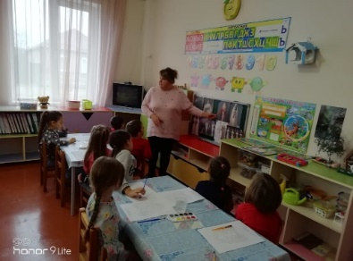

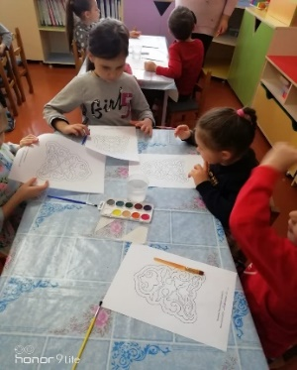
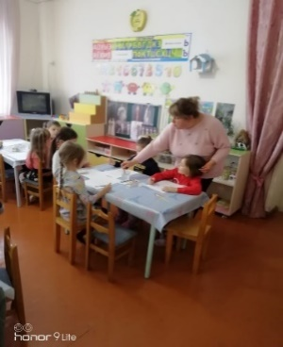

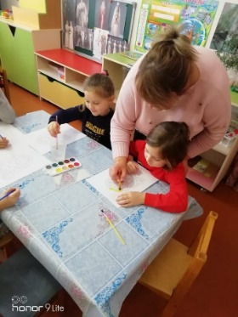
Конкурс творческих работ «В свете ёлочных огней»

Не запрещай себе творить,
Пусть иногда выходит криво –
Твои нелепые мотивы
Никто не в силах повторить .

Новый год - теплый семейный праздник.. По инициативе администрации нашего ДОУ с целью сохранения семейных традиций, предоставления возможности продемонстрировать мастерство и фантазию, дизайнерские идеи, оригинальность в создании новогодних композиций, создания праздничной атмосферы в детском саду прошёл конкурс «В свете елочных огней».

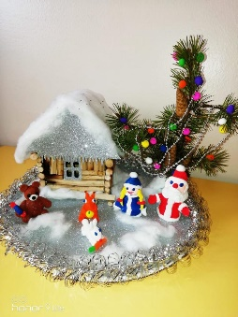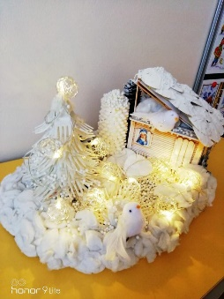

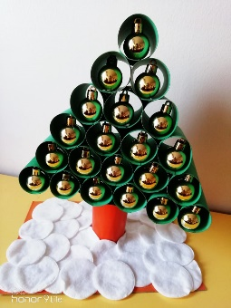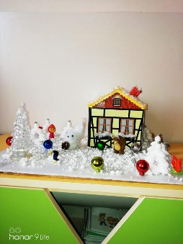
Семья и семейные традиции – это основа воспитания детей. Ведь именно в семье ребенок усваивает первый опыт взаимодействия с людьми, постигает многогранность человеческих отношений, развивается духовно, нравственно, умственно и физически. Соблюдение семейных традиций дает подрастающему поколению ощущение стабильности, защищенности и безопасности.

Здоровый образ жизни!
Полезен он для всех.
Здоровый образ жизни!
Удача и успех.
Здоровый образ жизни!
Со мной ты навсегда.
Здоровый образ жизни!
Моя это судьба.
Здоровый образ жизни,
Будь у всех в крови!
Здоровый образ жизни!
Утром поднялся и беги.
Здоровый образ жизни!
Свежий воздух вдохни.
Здоровый образ жизни!
Счастливым будешь ты!

Целью данного проекта является создание системы эффективного взаимодействия воспитателей c родителями, при осуществлении физкультурно - оздоровительной работы с детьми.
Данная работа отражается во всех режимных моментах группы.

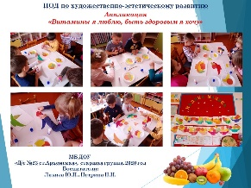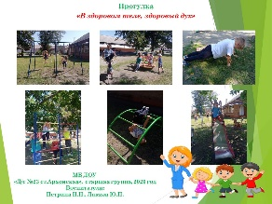

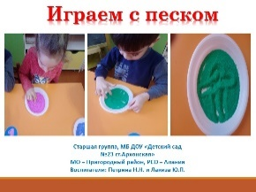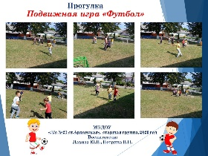

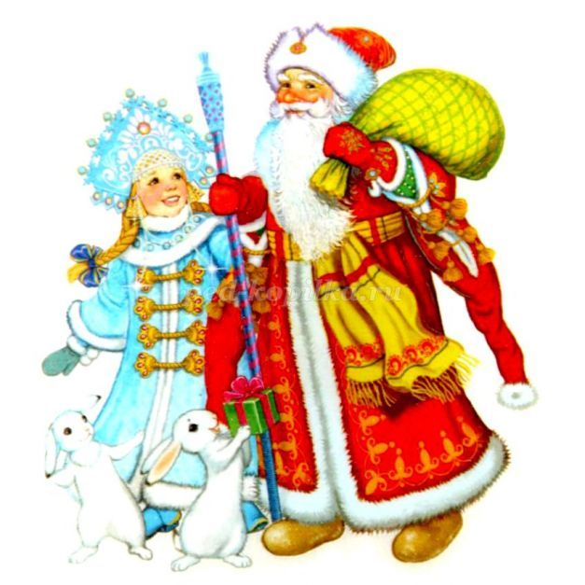

Новый год – самый любимый, добрый, сказочный праздник, который ждут в каждом доме, в каждой семье. Но никто так искренне не ждёт новогоднего чуда, волшебных превращений и приключений, как наши дети. В канун этого волшебного праздника в нашей группе прошло новогоднее онлайн-поздравление.

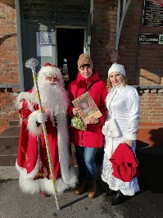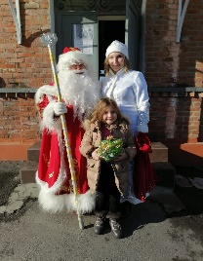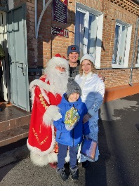

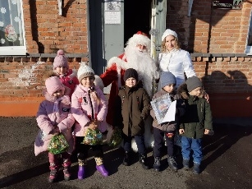

МЫ ЗДОРОВЫМИ РАСТЁМ
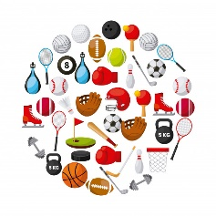
Слова о том, что надо беречь здоровье, стары, как мир. Потому как, сколько существует наша Земля, и человек на ней, столько и ведётся речь о здоровье. Ходит Здоровье где-то, и порой, люди не замечают его, а вспоминают о нём лишь тогда, когда теряют его. А Здоровье-то оно приходит днями, а уходит в миг.
«ПРО УМНОЕ ЗДОРОВЬЕ»
В некотором царстве, сказочном государстве, жило-было Здоровье. Любило оно людей. Каждое утро на зарядку всех поднимало, принимать прохладный душ заставляло, обтираться влажным полотенцем принуждало, за правильным питанием следило. Да только отмахивались, порой, люди. На таблетки, микстуры, мази, сиропы надеялись. Но, как сказал один мудрец: «Здоровье в аптеке не купишь». Надоело Здоровью по домам бегать. И решило Здоровье так: — Кому я дорого, тот сам будет вести здоровый образ жизни. А кто не будет этого делать, тот пусть за мной побегает, поищет меня. Если найдет в аптеке, то хорошо. Да только сдаётся мне, что чтобы быть здоровым, одной аптеки мало. Таблетки, микстуры, мази, сиропы помогут лишь на время. А крепкое здоровье добывается долго, да по крупицам. Так оно и случилось. Кто в жизни бережёт своё здоровье, постоянно заботится о нём, тому всё и здорово. И не надо ему бегать, искать Здоровье. А кто здоровья своего не ценит, тому побегать за ним придётся. Потерять здоровье легко, а восстановить – ой, как трудно.
Вопросы к сказке «Про умное Здоровье»
Почему надо беречь своё здоровье?
Как ты думаешь: таблетки, микстуры, мази, сиропы добавят тебе здоровья? Почему говорят: «Здоровье всему голова»?
Что нужно делать, чтобы быть здоровым? Как ты понимаешь пословицу: «Здоровье есть первое богатство»?

Фотовыставка
«Мы за здоровый образ жизни!»
Быть здоровым — это модно!
Дружно, весело, задорно
Становитесь на зарядку.
Организму — подзарядка!
Знают взрослые и дети
Пользу витаминов этих:
Фрукты, овощи на грядке —
Со здоровьем все в порядке!
Также нужно закаляться,
Контрастным душем обливаться,
Больше бегать и гулять,
Не ленится, в меру спать!
Ну а с вредными привычками
Мы простимся навсегда!
Организм отблагодарит —
Будет самый лучший вид!

Ознакомление дошкольников с основами здорового образа жизни – важная педагогическая задача. . Ребенок должен расти здоровым. Здорового ребенка легче растить, учить и воспитывать. У него быстрее формируются необходимые умения и навыки. Он лучше приспосабливается к смене условий и адекватно воспринимает все предъявляемые к нему требования. Здоровье – важнейшая предпосылка правильного формирования детского характера, развития воли, природных способностей.
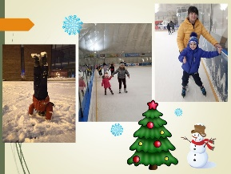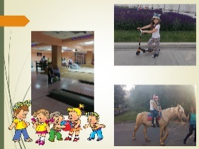
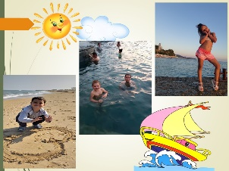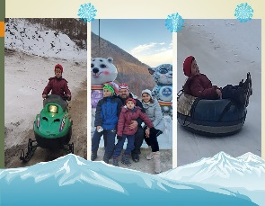
Экскурсия в медицинский кабинет

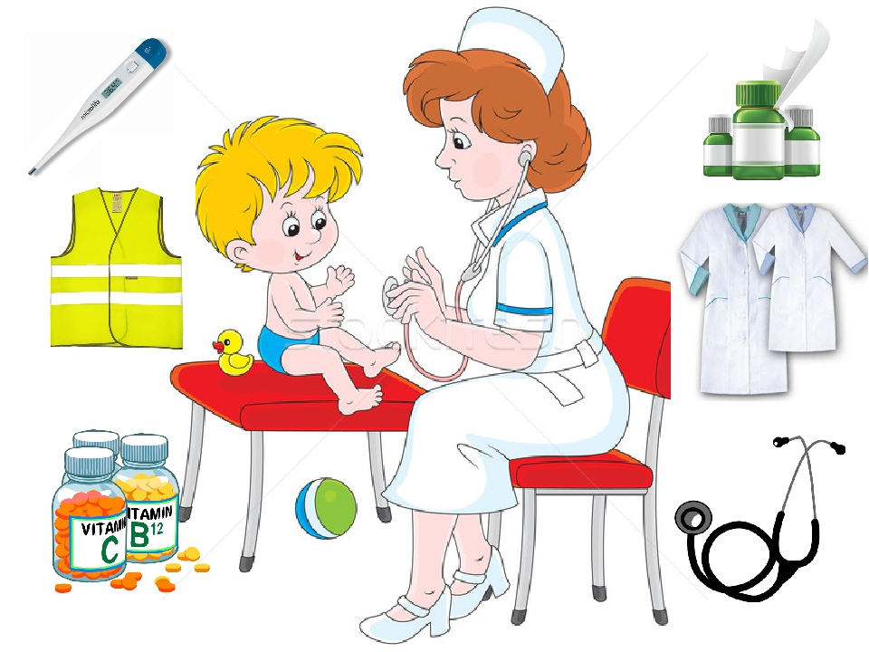

Вовремя сделать прививки,
Носик проверить и стул,
Кто-то сегодня чесался,
Кто-то вчера кашлянул.

Как пережить нам ветрянку?
И организм закалять?
В этом поможет лишь медик,
Может он всё рассказать.

Выдать с утра витамины,
И настроенье поднять!
И уберечь от ангины,
Детские вздохи понять.

Ну, а за это наш доктор-
Низкий поклон до земли.
Наших детишек здоровье
Вы хорошо берегли.
В ходе экскурсии дети познакомились с профессией медработника детского сада (медсестрой); увидели расположение и оборудование медкабинета; познакомились с некоторыми медицинскими принадлежностями и их назначением, с основами оказания первой медицинской помощи. Данное мероприятие способствовало воспитанию уважения к труду медработника.

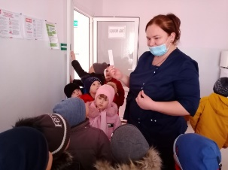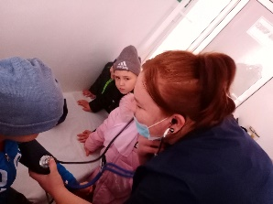

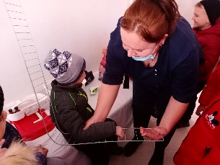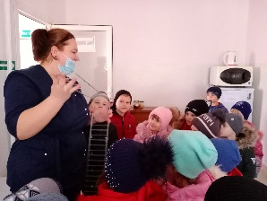

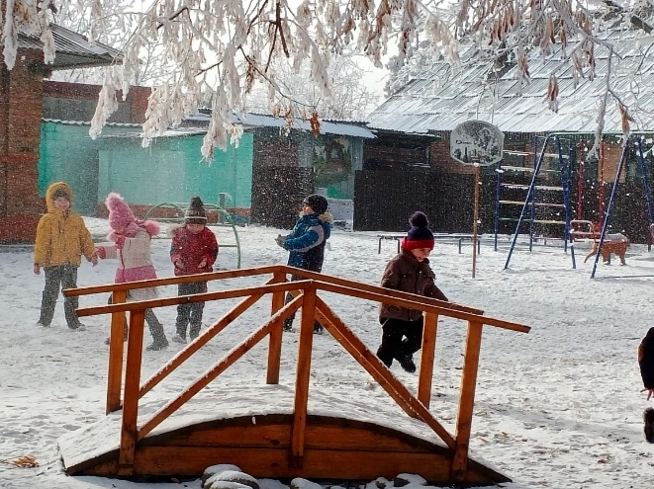

На стекле – морозный иней.
Сколько чёрточек и линий!
Знаю только я одна,
Кто стоит там у окна.
На стекло Снегурка дышит
И прилежно буквы пишет,
Водит пальчиком сама:
«С» — снежинки, «З» — зима.
На прогулке ребята узнали о зимнем природном явлении – инее. Увидели всю красоту зимнего пейзажа, который рисует он. У нас тёплый климат. В последние годы зимой бывает мало снега, а иногда даже и вовсе не бывает. Вспомните, какие тёплые деньки стояли у нас в последнее время, хотя по календарю идёт уже вторая половина зимы. У нас ещё снега было мало. Но вот вчера очень похолодало, и маленькие капельки воды, которые находятся в окружающем нас воздухе, охладились. Ночью стало ещё холоднее, и ударил небольшой морозец. В такие морозные зимние ночи после тёплых дней, капельки воды, находящиеся в воздухе, превращаются в маленькие кристаллики льда. Собравшись вместе, они превращаются в серебристо-сверкающее покрывало, которое ложится на траву, кустарники, на ветви деревьев и на землю. Такое явление природы и называется иней. Иней - это капельки воды, которые замёрзли и превратились в снежинки. Иней считается красивейшим явлением природы.
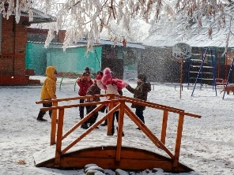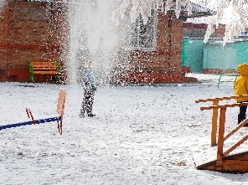
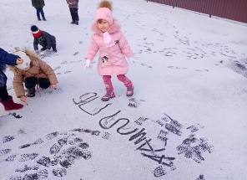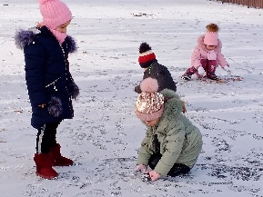

23 февраля в России отмечается "День защитника Отечества". Праздник этот зародился еще в СССР, тогда 23 февраля ежегодно отмечался как всенародный праздник - "День Советской Армии и Военно-морского флота". После того, как распался СССР, праздник по-прежнему продолжают отмечать в ряде стран СНГ.

